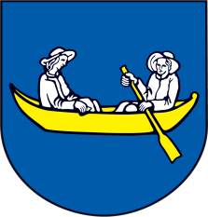
Starosta obce Hencovce
ul. Sládkovičova 1995/32, 093 02 Hencovce
tel.: 057/443 15 98, email: hencovce@mail.t-com.sk
___________________________________________________________________________

P O Z V Á N K A

Na základe §12, ods. 1 a § 13, ods. 4, písm. a) zákona SNR č. 369/1990 Zb. o obecnom zriadení v znení neskorších predpisov
z v o l á v a m

5. zasadnutie obecného zastupiteľstva, ktoré sa uskutoční dňa 30.08.2019 (piatok) o 15.30 hodine v zasadačke Obecného úradu Hencovce.

Program rokovania:
- Otvorenie
- Určenie zapisovateľa a overovateľov zápisnice
- Voľba návrhovej komisie
- Kontrola uznesenia
- Schválenie programu rokovania OZ
- Prenájom pozemkov v časti Koravčina – schválenie zámeru
- Prenájom p.č. 2548 – schválenie zámeru
- Prenájom nebytových priestorov pre MAS
- Darovanie pozemkov obci Hencovce
- Rôzne
- Záver

V Hencovciach 26.08.2019

JUDr. Matúš Tomáš
Starosta obce Hencovce

